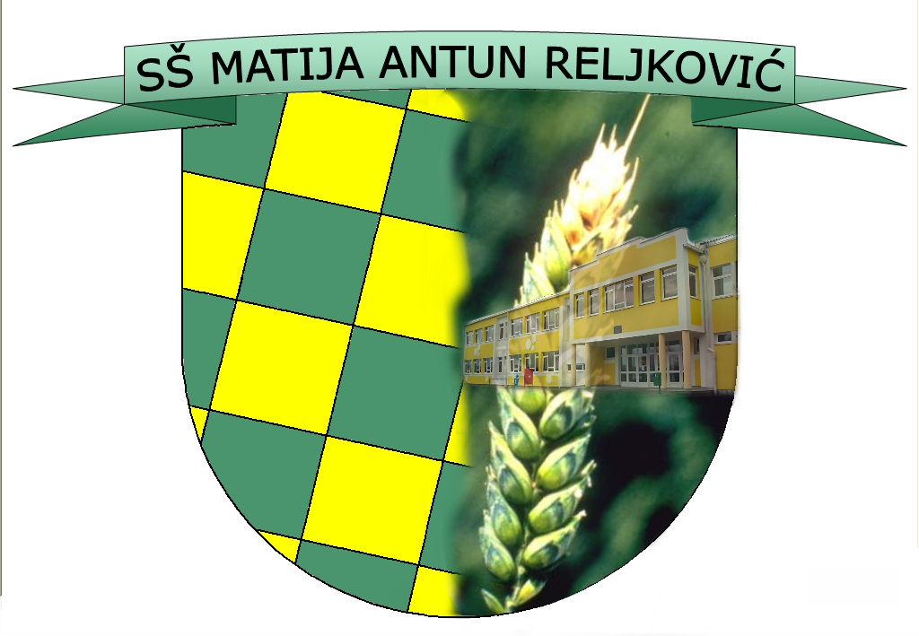
SREDNJA ŠKOLA MATIJE ANTUNA RELjKOVIĆA
35000 Slavonski Brod, Ivana Cankara 76
tajništvo - tel/fax: 035/255-697; ravnatelj – tel: 035/255-695
e-mail: srednja-skola-mar@sb.htnet.hr

Natjecanje učenika i učenica srednjih škola Republike Hrvatske u
Obrazovnom sektoru poljoprivreda, prehrana i veterina
Disciplina: Nutri-vita 2013.
Zanimanje: Prehrambeni tehničar i tehničar nutricionist

Pribor i reagensi potrebni za pripremu Školskog natjecanja:

Uzorci: 1 uzorak pšeničnog kruha, 1 uzorak pšeničnog brašna

Pribor: centimetarska vrpca, kuhinjski nož, daska za rezanje, digitalna vaga osjetljivosti (+/- 0,01g), laboratorijsla čaša od 100 cm³, pipete od 50 ili 100 i 25 cm³, stakleni lijevak promjera 10 cm, satno staklo, 2 Erlenmeyer tikvica od 100 cm³ ili 250 cm³, Erlenmeyer tikvica s brušenim čepom 250 cm³, naborani filter-papir, bireta 50 cm³
pribor za filtriranje: stalak , metalni prsten, čaša, stakleni štapić, lijevak,
pribor za titraciju: stalak, mufa, klema, lijevak, list bijelog papira

Reagensi:
otopina natrijevog hidroksida c(NaOH) = 0,1 mol /dm³
3%-tna otopina fenolftaleina u etanolu-indikator
67%-tni etanol neutralan prema fenolftaleinu

Napomena i podsjetnik:

Sve obavijesti vezane uz natjecanje objavljene na web stranici Škole domaćina
http://ss-mareljkovica-sb.skole.hr/

Državno povjerenstvo

